Práce se seznamy
Obsah:
Úvod
Co je to seznam
Automatizace zápisu dat do seznamu
Náhled do seznamu
Třídění záznamů
Tlačítka v panelu nástrojů
Výběr záznamů podmínkou
Automatický filtr
Prvních 10…
Vlastní filtr
Poznámky
Rozšířený filtr
Vytvoření souhrnů
Poznámky
Zkopírování souhrnů
Vytvoření skupin a přehledů
Vytváření skupin a přehledů
Symboly přehledů
Kopírování skupin a přehledů
Vytvoření skupin
Vytvoření přehledů
Dynamický pohled na data
Kontingenční tabulka
Postup vytvoření kontingenční tabulky
Komplexní úprava kontingenční tabulky
Formátování polí
Aktualizace kontingenční tabulky
Poznámky
Kontingenční graf
Postupy vytvoření kontingenčního grafu
Formátování grafu
Předdefinovaný typ grafu
Poznámky
Galerie doprovodných obrázků

Úvod
Práce se seznamy je další oblastí, která je obsažená v tabulkových procesorech. Excel je v práci se seznamy skutečně Excelentní!
Co nabízí Excel při „obrábění“ dat uspořádaných do seznamu? Možnosti jsou uvedeny v hlavní nabídce Data:
- náhled do seznamu – Formulář…
- třídění záznamů – Seřadit…,
- výběr záznamů podle podmínek – Filtr,
- vytvoření souhrnů za skupiny – Souhrny…,
- vytvoření skupin a přehledů – Skupina a přehled,
- dynamický pohled na data – Kontingenční tabulky a grafy.
Na všechny tyto nástroje se v tomto dílu podíváme.

Co je to seznam
Seznam je uspořádaná množina dat, kterou tvoří záznamy – řádky. Ve směru svislém tvoří seznam pole. Každé pole obsahuje údaje stejného typu, např. číslo, text, datum. Takže i každý záznam obsahuje pole.
Příklady: telefonní seznam, seznam knih, seznam došlých faktur, seznam odběratelů…
Zásady pro vytváření seznamu v Excelu:
- V prvním řádku jsou názvy polí a v dalších řádcích záznamy (položky seznamu).
- Názvy polí by neměly být duplicitní. Duplicity vyřeší aplikace přidáním čísel.
- V každém poli (sloupci) jsou data stejného typu (formátu): čísla, texty, data, čas, logické hodnoty a výrazy či funkce.
- Názvy polí musí být jen v jedné buňce. Mohou být v této buňce zalomené.
- Mezi prvním řádkem – názvy polí a záznamy nesmí být prázdný řádek.
- Je vhodné vytvořit na jednom listu jen jeden seznam.
Na jednom listu sešitu může být seznamů více. Není to však praktické, ani vhodné. Při práci v jednom seznamu se skrytí či doplnění řádků, úprava šířky sloupců, či skrytí sloupců projeví v seznamech dalších.
Máme-li více seznamů na listu, musí být odděleny prázdným řádkem nebo prázdným sloupcem.
- Seznam nemusí začínat na prvním listu a ani na první buňce listu.
- Ke grafickému oddělení skupin dat lze použít ohraničující čáry, různé fonty, barvu písma či barevné pozadí buněk.
- Pozor na vložení počátečních a koncových mezer. Komplikují práci se seznamy. Např. při rozšířené filtraci.
My si možnosti Excelu v práci se seznamy budeme demonstrovat na těchto sešitech: Katalog.xls, PC_komponenty.xls. Pro demonstrace práce se skupinami použijeme soubor Simulace_vysledku.xls.
Poznámky:
Na rozdíl od systémů pro řízení bází dat v Excelu nelze vytvářet relační databáze. Nemůžeme vytvořit seznamy propojené mezi sebou.
Při všech operacích se seznamy umístíme před zadáním příslušného příkazu buňkový kurzor do prostoru seznamu. Nejlépe na buňku obsahující data.

Automatizace zápisu dat do seznamu
Excel poskytuje při zápisu dalšího záznamu několik zajímavých operací:
- Automatické dokončení textu.
Zapisujeme-li do další buňky záznam, nabídne se při shodě prvních znaků celý dříve uvedený název. Klávesou Enter nabídku potvrdíme, můžeme však psát dál a zapsat nový údaj. Stiskem klávesy F2 vyvoláme editační mód a údaj opravíme.
Dokončení se nabízí jen když je označena položka „Umožnit automatické dokončování hodnoty buněk“ na kartě „Úpravy“ (příkaz Nástroje|Možnosti…). V Excelu 2000 jde o položku „Umožnit automatické dokončování pro hodnoty buněk“.
- Doplnění položky výběrem ze seznamu.
Seznam dříve zapsaných údajů v poli se zobrazí stiskem kláves Alt+↓. Kurzorovými klávesami vybereme položku v seznamu a klávesou Enter zapíšeme.
- Automatické formátování buňky a doplnění vzorce.
Má-li seznam v minimálně posledních třech z pěti posledních záznamů formátování nebo vzorce, tyto se automaticky převezmou při zápisu dalšího záznamu.
Formátování a doplnění vzorce se uplatní jen když je označeno políčko „Rozšířit formáty a vzorce v seznamu“ na kartě „Úpravy“ (příkaz Nástroje|Možnosti…).

Náhled do seznamu
Náhled do seznamu ukážeme na sešitu Katalog.xls. Pro náhled do seznamu nemusí být seznam seřazený, ani nijak upravený.
Postup vytvoření náhledu do seznamu:
- Otevřeme sešit a vybereme list se seznamem.
- Buňkový kurzor postavíme do prostoru seznamu.
- Zadáme příkaz Data|Formulář…
- V dialogovém okně vidíme všechna pole jednoho záznamu.
- Údaje lze upravovat přímo v políčkách dialogového okna. Pole obsahující vzorce (funkce) jsou šedá. Do nich nelze data zapisovat, což je logické.
- Tlačítky nebo tahovým kurzorem se zobrazí další záznamy.
Význam tlačítek:
„Nový“ zápis změn provedených v políčkách.
Zobrazení nového prázdného záznamu, jeho políček. Nový záznam se zapíše na konec seznamu.
„Odstranit“ Vymazání záznamu bez možnosti jeho obnovy návratem před poslední operaci.
„Obnovit“ Obnova dat upravených v políčku dialogového okna. Údaje lze vrátit zpět dokud nestiskneme klávesu Enter.
„Předchozí“ Zobrazení předchozího záznamu.
„Další“ Zobrazení dalšího záznamu.
„Zavřít“ Zavření dialogového okna. Změna v datech se zapíše do seznamu.
„Kritéria“ Zobrazí se prázdné dialogové okno pro zápis podmínky pro výběr záznamů. Tlačítko „Kritéria“ se změní na „Formulář“ pro návrat na dialogové okno pro prohlížení seznamu.
Tlačítka „Vymazat“ a „Obnovit“ nyní slouží pro zrušení nebo obnovu zapsaných podmínek.
Tlačítky „Předchozí“ a „Další“ se vrátíme na dialogové okno pro prohlížení záznamů. Zobrazují se jen záznamy vyhovující kritériu.
Nesplní-li kritérium žádný záznam, zobrazí se první záznam v seznamu a tlačítkem „Další“ zůstaneme stát na prvním záznamu.
Podmínky se zapisují do políček. Podmínku lze určit i v poli, ve kterém je vzorec (funkce). Podmínky jsou svázány operátorem AND. Nerozlišují se malá a velká písmena. Lze použít i relační operátory. Např. lze uvést >=1000 (zobrazí se jen ty záznamy, kde je v tomto poli hodnota rovná nebo větší než 1000).
Máme-li v seznamu pod posledním záznamem čáru a budeme přidávat nové záznamy, bude se čára automaticky zakreslovat pod všechny přidané záznamy.
Poznámky:
- Dialogové okno může obsahovat až 32 polí. Má-li seznam více než 32 polí, příkaz se neprovede. Některá pole musíme skrýt.
- Skrytá pole se v dialogovém okně nezobrazují.
- Skryté řádky se v dialogovém okně zobrazují.
- Zamkneme-li list, můžeme záznamy prohlížet, ale nemůžeme je měnit.

Třídění záznamů
Třídění, v terminologii Excelu seřazení záznamů v seznamu, znamená změnu pořadí záznamů podle zadaných klíčových polí. Seřazení seznamu ukážeme na sešitu Katalog.xls.
Postup seřazení seznamu:
- Otevřeme sešit a vybereme list se seznamem.
- Buňkový kurzor postavíme do prostoru seznamu. Při řazení oblasti dat tuto oblast vyznačíme.
- Zadáme příkaz Data|Seřadit…
- V dialogovém okně „Seřadit“ nastavíme parametry řazení.
- Stiskneme tlačítko „OK“.
Význam polí a tlačítek v dialogovém okně „Seřadit“:
„…podle“ Vybraná položka ze seznamu polí (z řazeného seznamu), podle které se bude seznam třídit (řadit).
Vzestupně / Sestupně
Určení směru seřazení vybrané položky.
Se záhlavím / Bez záhlaví
Určení, zda se má první záznam též seřadit nebo ne. U seznamu musí být označeno políčko „Se záhlavím“. U vyznačené oblasti dat (nemající v záhlaví popis polí) potom položka „Bez záhlaví“.
„Možnosti…“ Zobrazí se dialogové okno „Možnosti řazení“ pro bližší určení způsobu seřazení seznamu nebo vyznačené oblasti.
Význam polí a v dialogovém okně „Možnosti řazení“:
„Hlavní klíč řazení“
Seznam klíčů, podle kterých lze seřadit první (hlavní) klíč. První políčko v dialogovém okně „Seřadit“. Způsob doplnění seznamu viz dále.
Implicitně je vybrána položka „normální“ a záznamy se seřadí podle dále uvedeného pořadí.
Do seznamu byly doplněny dvě položky:
1. DCD, CD, Video, MmF, Kazeta a Kniha
2. Det, Dob, Dok, Sp, KV, SF, H, DPs, A, V a W
Význam ostatních položek dialogového okna je jasný z jejich názvu.
Poznámky.
- Seřadit lze nejen seznam, ale i vyznačenou oblast dat. Seřadit můžeme např. tabulku.
- Nelze seřadit nesouvislou oblast.
- Je možno řadit nejen ve svislém směru – ten je prioritní, ale i ve směru vodorovném. Směr se určí v dialogovém okně „Možnosti řazení“.
- Řazení v Excelu je aditivní. Lze tedy řadit podle více klíčů než tří. Řazení se musí provést postupně, a to od nejméně významného klíče. Např. při pěti klíčích řazení rozdělíme na 3 + 2, resp. 2+3 nebo řadíme postupně po jednom klíči od páté úrovně.
- Skrytá pole (sloupce) jsou řazena jako ostatní pole záznamu, skrytý sloupec můžeme dokonce určit za klíč.
- Skryté záznamy (řádky) nejsou řazeny - po zobrazení se nalézají na tom samém místě, kde byly před seřazením.
- Někdy je vhodné do některého pole zapsat pořadová čísla záznamů. Seřazením záznamů podle tohoto pole vrátíme potom seznam do výchozího stavu. Viz např. sešit PC_komponenty.xls, sloupec H.
- Řazení nelze aplikovat na seznam s doplněným souhrnem s rozbalenými detaily. K souhrnům viz dále.
- Seřazovat lze i kontingenční tabulky. Podle toho, ve které oblasti kontingenční tabulky stojíme kurzorem, můžeme zadat parametry řazení. Ke kontingenčním tabulkám viz dále.
- Označíme-li část sloupce, budeme dotázáni, zda se má výběr rozšířit na celý seznam. Při seřazení jen vyznačené oblasti zbytek seznamu seřazen nebude. Což může vést k narušení seznamu!

Tlačítka v panelu nástrojů
K seřazení se použijí tlačítka ve Standardním panelu nástrojů.
Řazení proběhne podle sloupce, ve kterém stojí buňkový kurzor. Volby nastavené příkazem Data|Seřadit… pro příslušný sloupec mají platnost i pro tento způsob zadání řazení. Tlačítky lze seznam seřadit jen ve sloupci, ne v řádku.
Tlačítky vytvoříme též řazení podle více klíčů. Musíme postupovat od klíče nejméně významného.
Pořadí při vzestupném řazení:
- Číslice se řadí vzestupně, od nejnižšího záporného čísla.
- Mezera.
- Znaky: ! " # $ % & ( ) * , . / : ; ? @ [ \ ] ^ _ ` { | } ~ + < = >
- Písmena se řadí abecedně s respektováním písmena ch. Při shodě jsou velká písmena před malými.
- Logické údaje jsou v pořadí NEPRAVDA, PRAVDA.
- Chybové hodnoty (např. #REF!, #HODNOTA!).
- Prázdné buňky.
Seznam se seřadí implicitně podle předchozích pravidel. Pro hlavní klíč řazení lze v dialogovém okně „Možnosti řazení“ vybrat pořadí ze seznamu předdefinovaného výrobcem nebo doplněného uživatelem.
Seznamy pro řazení uvedené v dialogovém okně „Možnosti řazení“ jsou převzaty z karty „Vlastní seznamy“ (příkaz Nástroje| Možnosti…). V Excelu 2000 jde o kartu „Seznamy“. Další seznamy můžeme doplnit:
- Zápisem na kartu „Vlastní seznamy“ („Seznamy“) do pole „Položky seznamu“ a stiskem tlačítka „Přidat“.
- Načtením z buněk. Postup:
- Do buněk pod sebou nebo vedle sebe zapíšeme požadovanou posloupnost položek.
- Oblast položek označíme.
- Zadáme příkaz Nástroje|Možnosti… a na kartě „Vlastní seznamy“ („Seznamy“ ve verzi 2000) stiskneme tlačítko „Importovat“.
- Stiskneme tlačítko „OK“.
Poznámka:
Seznamy uvedené na kartě „Vlastní seznamy“ („Seznamy“) lze použít pro vytvoření posloupnosti. Do buňky zapíšeme první člen posloupnosti (ten nemusí být prvním členem seznamu) a kurzorem myši zatáhneme pravý spodní roh (nitkový kříž) do stran,. Vytvoří se posloupnost položek a při oblasti delší než je počet položek, se bude posloupnost opakovat.
Takto vytvoříme posloupnost měsíců v roce, dnů v týdnu atd. Zapíšeme leden a buňku přetáhneme do dalších buněk. Na obrázku je posloupnost médií použitá v sešitu Katalog.xls.

Výběr záznamů podmínkou
Pro výběr záznamů splňujících podmínku se používá filtrace. V Excelu je filtrace dvou druhů: automatická a rozšířená. Filtrace automatická filtruje záznamy podle polí (sloupců). Na již vyfiltrované údaje lze zadat další filtraci. (Na již vybranou podmnožinu lze aplikovat nový filtr.) Při rozšířené filtraci se testuje každý záznam samostatně zda splňuje zadanou podmínku. Z toho vyplývá důležitý závěr: automatickou filtraci lze nahradit rozšířenou, ale rozšířenou nemusí automatická nahradit. V tom je podstatný rozdíl.
Filtrují se jen záznamy pod sebou, ve svislém směru. Nelze filtrovat sloupce, pole ve vodorovném směru. Filtraci nemusí předcházet seřazení záznamů.
Filtraci záznamů ukážeme v sešitu Katalog.xls. Automatická filtrace je na listu „Filtrace_Autom“ a rozšířená na listu „Filtrace_Rozšířená“.

Automatický filtr
Záznamy se při automatické filtraci zobrazují přímo v seznamu. Záznamy, které podmínku nesplnily, jsou skryty.
Postup při filtrování:
- Buňkový kurzor postavíme do oblasti seznamu.
- Zadáme příkaz Data|Filtr|Automatický filtr.
- U názvů všech polí seznamu (v prvním řádku) se po pravé straně doplní tlačítko filtrace (šipka).
- Tlačítko stiskneme a vybereme položku, která je jako požadavek na vyfiltrování.
Význam položek pod tlačítkem filtrace:
Položky pole V seznamu položek nejsou velká a malá písmena rozlišována a přebírá se první zapsaná položka. Označením položky se vyfiltrují – zobrazí všechny záznamy, které mají v daném poli vybranou položku.
V seznamu se zobrazuje nejvýše prvních 1 000 položek. Ostatní nebudou automatickou filtrací dostupné. Pro filtraci se musí použít rozšířený filtr.
Vše Zobrazí se všechny záznamy. Položka slouží ke zrušení předchozího výběru.
Prvních 10 Vyfiltrování prvních nebo posledních n záznamů. Viz dále.
Vlastní Filtrace podle dvou podmínek spojených logickou spojkou A (AND) či NEBO (OR). Viz dále.
Další dvě položky se zobrazí jen tehdy, je-li v některém záznamu prázdné pole.
Prázdné Zobrazí se všechny záznamy, které nemají pole vyplněné.
Neprázdné Zobrazí se všechny záznamy, které pole vyplněné mají.
Po vyfiltrování se ze seznamů zobrazí jen záznamy splňující podmínku. Ostatní záznamy jsou skryty. Šipka u pole je nyní modrá a pořadová čísla řádků zobrazených záznamů jsou též modrá.
Ve stavovém řádku je po levé straně uvedeno, kolik záznamů bylo vyfiltrováno, a kolik záznamů má celý seznam.
Všechny záznamy zobrazíme:
- Výběrem položky (Vše) u šipky, kde byla filtrace použita (modrá šipka) – po zadání položky tlačítko filtrace zčerná.
- Zadáním příkazu Data|Zobrazit vše – tlačítka filtrace zůstávají, jsou zobrazena v základní barvě (černá).
- Zadáním příkazu Data|Automatický filtr – vede k vypnutí filtrace. Tlačítka filtrace jsou odstraněna.

Prvních 10…
Název „Prvních 10...“ je pouze symbolický. Lze vybrat od 1 až do 500 položek, a to buď prvních nebo posledních. Výběr můžeme použít pouze u číselného nebo datumovém pole. Nelze ho použít u pole textového nebo logického. Výběrem položky se zobrazí dialogové okno „Automatický filtr – prvních 10“. Okno obsahuje tato pole:
Směr výběru Zobrazení prvních nebo posledních položek.
Počet položek Počet položek, které se mají vybrat. Celé číslo z intervalu od 1 do 500.
Typ výběru Zda jsou na výběr položky nebo procenta. U procent jde o počet záznamů z celkového počtu, ne z rozsahu hodnot.
Výběr „Prvních n položek“ funguje tak, že se nejdříve vyberou všechny položky s nejvyšší hodnotou. Je-li jejich počet stejný nebo vyšší než je zadaný počet položek, výběr končí. Je-li těchto položek méně, je výběr doplněn položkami s nižší hodnotou a to tolika, až vybraný počet položek dosáhne nebo přesáhne zadaný počet položek. Má-li poslední vybíranou hodnotu více záznamů, vypíší se všechny záznamy – žádná informace se neztratí. Pro „Posledních n položek“ je algoritmus analogický s tím rozdílem, že se postupuje od nejnižší hodnoty.

Vlastní filtr
Po výběru položky „(Vlastní…)“ se zobrazí dialogové okno „Vlastní automatický filtr“ umožňující zadat vlastní kritérium výběru.
Pro pole můžeme zadat dvě podmínky spojené logickou spojkou „a“ (ve významu „a zároveň“), případně „nebo“. V pravém políčku vybereme položku ze seznamu nebo ji zapíšeme z klávesnice. Nerozlišují se malá a velká písmena a lze použít znaky * a ?, které nahrazují libovolné znaky (* - zastupuje libovolné znaky od pozice hvězdičky až do konce textu, ? – zastupuje libovolné znaky na pozici ?). Zástupné znaky lze použít jen pro textová pole, ne pro číselná.
Spojka „a“ slouží pro zadání intervalu. Např. pro zápis Cena je z intervalu (1000; 2000> se do dialogového okna zapíše Cena > 1000 „a“ Cena <= 2000.

Poznámky
- Záznamy na výstupu z filtrace jsou podle uložení v seznamu, nejsou seřazeny.
- Při filtrování se skrývají celé řádky, proto není vhodné umísťovat další data po stranách filtrovaného seznamu.
- Ve verzi 2002 lze vkládat do seznamu s doplněnými tlačítky filtrů nové sloupce, nejen nové řádky, jak tomu bylo v předchozích verzích. K přidanému sloupci se doplní tlačítko filtrace neobsahující žádné pole, jen systémové nabídky.
- Do seznamu doplněná položka se bezprostředně promítne do seznamu tlačítek filtrace. Filtrace se nemusí vypínat a znovu zapínat.
- Filtrovat nelze nesouvislou oblast záznamů.
- Vyznačíme-li před zadáním příkazu souvislou oblast v názvech polí, vytvoří se filtry jen pro pole v této oblasti.
- Vyfiltrovaný seznam můžeme zkopírovat, skryté řádky se nezkopírují.
- Vyfiltrované záznamy lze tisknout. Tlačítka filtrů (šipky) se netisknou.
- Na listu může být aktivní pouze jeden automatický filtr.
- Doplněná tlačítka pro filtraci se ukládají spolu s listem sešitu.
- Nastavené parametry pro filtraci se ukládají s listem sešitu. Na každém listu sešitu mohou být nastavené jiné parametry.

Rozšířený filtr
Při rozšířené filtraci se testuje každý záznam samostatně, zda splňuje zadané podmínky. Záznamy mohou být vyfiltrovány přímo do seznamu nebo na jiné místo.
Zadání rozšířené filtrace:
- Buňkový kurzor umístíme do seznamu, ale není to u rozšířené filtrace podmínkou.
- Zadáme příkaz Data|Filtr|Rozšířený filtr…
- Do dialogového okna „Rozšířený filtr“ doplníme parametry filtrace. Popis dialogového okna je uveden dále.
- Stiskneme tlačítko „OK“.
Popis dialogového okna
Význam polí a tlačítek v dialogovém okně „Rozšířený filtr“:
Sekce „Akce“ Určíme, zda se mají vyfiltrované záznamy zobrazit přímo v seznamu nebo na jiné místo.
„Oblast seznamu“
Do políčka se zapíše oblast se seznamem. Je-li kurzor před zadáním příkazu v oblasti seznamu, souřadnice se doplní automaticky.
„Oblast kritérií“ Zde se uvede oblast buněk s kritériální tabulkou, viz dále.
„Kopírovat do“ Určení oblasti, kde se mají zobrazit vyfiltrované záznamy. Cílovou oblast určíme buď jednou buňkou nebo oblastí buněk. Viz dále.
„Bez duplicitních záznamů“
V posledním políčku určíme, zda se mají vyfiltrovat všechny záznamy splňující kritérium nebo bez záznamů, které mají všechna pole shodná.
Kriteriální tabulka
Předpokladem použití rozšířeného filtru je vytvořená oblast kritérií (podmínek) – kriteriální tabulka. Ta musí obsahovat minimálně dva řádka a jeden sloupec. V prvním řádku musí být názvy polí. V dalších jsou hodnoty, podle kterých budou záznamy filtrovány. Hodnoty ve stejném řádku jsou spojeny logickou spojkou AND, hodnoty pod sebou jsou svázány spojkou OR. Prázdná buňka znamená „výběr všech hodnot“. Viz též obrázek, oblast B1:D3.

Názvy polí je vhodné do oblasti podmínek zkopírovat. Vyhneme se tak možnému problému s mezerami na konci názvu.
Jako kritérium může být text, číslo, relace, nebo odkaz na jinou buňku. U textu zapíšeme celý název nebo počáteční písmena. Za ta se automaticky dosadí *. Při požadavku na přesnou shodu se musí text uvést za rovnítka, =„=text“, např. =„=Eva“ (velká a malá písmena se nerozlišují).
V textu lze použít tyto náhradní znaky:
* zastupuje všechny znaky od pozice * dál, např. při F*. Tento znak se automaticky doplňuje u textu,
? zastupuje libovolný znak, např. ?es vybere slova jako les, pes, ves,
~ (tilda) umožňuje zapsat *, ? nebo ~, aniž by tyto znaky měly substituční význam, např. pro výběr záznamů s otazníky ?, ?? se zapíše ~?, resp. ~?*.
Čísla se mohou zadávat přesnou hodnotou, relací nebo odkazem. Např. 100, >100, >=100, =F2 (kde buňka F2 obsahuje číslo, např. 100). U datumu lze zapsat přímo datum nebo podmínku: např. >1.1.2003 znamená, že budou vybrány všechny záznamy, které jsou po 1. lednu 2003.
Poznámky
- Po úpravě oblasti podmínek je třeba příkaz pro filtraci zadat znovu. Při prvním zadání příkazu se zobrazí dialogové okno pro doplnění parametrů filtrace. Při opětovném zadání se v dialogovém okně zobrazí dříve zadané hodnoty.
- Názvy polí v kriteriální tabulce mohou být zapsány jak velkými, tak malými písmeny. Přebírají se podle seznamu.
- Kriteriální tabulku je vhodné umístit nad nebo pod seznam. Umístí-li se po stranách, je nebezpečí, že bude při filtrování skryta.
- Pro cílovou oblast s vyfiltrovanými záznamy platí:
- Určíme-li jako cílovou oblast jednu buňku a napravo jsou prázdné buňky, zkopírují se ze zdrojového seznamu všechna pole.
- Jsou-li uvedeny jen některé názvy polí, zkopírují se jen tato pole.
- Pole lze uvést i opakovaně.
- Pole použité v podmínce nemusí být uvedeno na výpisu v cílové oblasti.
- Musí obsahovat jen pole ze zdrojového seznamu. Tato pole musí být těsně vedle sebe, nesmí obsahovat prázdnou buňku.
- Je-li oblast dvojrozměrná, zkopírují se jen záznamy, které se do oblasti umístí a o redukci jsme informováni varovným hlášením.
- Sloupce v cílové oblasti mají standardní šířku. Formát vyfiltrovaných údajů je převzat ze zdrojového seznamu. Zachovává se druh písma a barva písma i pozadí, včetně ohraničení buněk.
- Na listu může být buď automatický nebo rozšířený filtr. Po zapnutí rozšířeného filtru se automatický zruší.
- Parametry rozšířeného filtru se použitím automatického filtru nezruší. Po opětovném zadání příkazu se nabídnou posledně použité podmínky.
- Vyfiltrované údaje lze označit jako blok a překopírovat na jiné místo. Překopírují se jen zobrazené záznamy, ne všechny v seznamu.
- V dialogovém okně „Rozšířený filtr“ je vhodné se pohybovat pomocí klávesy Tab, resp. Shift+Tab. Oblasti se automaticky zvýrazní.
- Při potřebě uložit výsledek filtrace do jiného listu sešitu musíme použít tento postup:
- Kurzor myši postavíme na list, do kterého mají být záznamy vyfiltrovány.
- Zadáme příkaz Data|Filtr|Rozšířený filtr…
- Doplníme parametry na dialogové okno „Rozšířený filtr“.
- V políčku „Kopírovat do“ klepneme kurzorem myši na cílovou buňku v cílovém listu.

Vytvoření souhrnů
Souhrny jsou mezivýsledky doplněné do seznamu při změně hodnoty klíčového pole. Jako souhrn může být součet, ale máme na výběr jedenáct souhrnných funkcí, které korespondují s funkcí SUBTOTAL.
Vytvoření souhrnu ukážeme na listu „Souhrny“ v sešitu Katalog.xls.
Pro doplnění souhrnů musí být seznam seřazený podle klíčového pole nebo při opakovaném doplnění souhrnů podle všech klíčových polí, pro které se budou souhrny doplňovat.
Postup doplnění souhrnu:
- Seznam seřadíme podle klíčů, podle kterých se mají vytvářet souhrny. Použijeme příkaz Data|Seřadit… nebo tlačítka v panelu nástrojů.
- Budeme-li doplňovat souhrny pro více polí, musíme seznam seřadit podle všech polí.
- Umístíme buňkový kurzor do seznamu.
- Zadáme příkaz Data|Souhrny...
- Zobrazí se dialogové okno „Souhrny“, ve kterém nastavíme způsob vytvoření souhrnu. Význam položek je vysvětlen dále.
- Nastavené hodnoty lze číst: „Při změně hodnoty v prvním políčku vypočti zadanou funkci pro dále označená pole. Již vytvořený souhrn nahraď novým, skupiny tiskni za sebou a výsledky umísti pod záznamy.“.
- Stiskneme tlačítko „OK“.
- Výsledek vidíme na obrázku nebo na listu „Souhrny“ sešitu „Katalog.xls“.
Popis dialogového okna „Souhrny“
Význam jednotlivých položek a tlačítka:
„U každé změny ve sloupci“
Políčko obsahuje všechna pole ze seznamu. Vybereme to pole, u něhož při změně hodnoty proběhne výpočet dále vybrané funkce. Záznamy v seznamu musí být podle tohoto pole seřazeny.
Implicitně se při prvním zadání souhrnu nabídne 1. pole.
„Použít funkci“ Výběr jedné z jedenácti souhrnných funkcí. Funkce se použije na všechna dále označená pole.
Funkce Popis
Součet Součet hodnot. Součet je výchozí funkce pro číselná data.
Počet (hodnot) Počet položek.. Počet hodnot (položek) je výchozí funkcí pro nečíselná data.
Průměr Průměr hodnot.
Maximum Největší hodnota seznamu.
Minimum Nejmenší hodnota seznamu.
Součin Vynásobení všech hodnot. Skalární součin hodnot.
Počet čísel Počet číselných položek.
Odhad směr. odchylky Odhad směrodatné odchylky, základní soubor tvoří vzorek.
Směrodatná odchylka Směrodatná odchylka, základní soubor tvoří celý soubor.
Odhad rozptylu Odhad rozptylu, základní soubor tvoří vzorek.
Rozptyl Rozptyl, základní soubor tvoří celý soubor.
V Excelu 2002 je v seznamu souhrnů na 8. a 9. místě uvedena stejná funkce. V prvním případě jde o funkci SMODCH.VÝBĚR a ve druhém SMODCH.
„Přidat souhrn do sloupce“
Políčko obsahuje všechna pole ze seznamu. V těchto polích se provedou výpočty zvolenou funkcí. Implicitně je při prvním zadání souhrnu označeno poslední pole.
„Nahradit aktuální souhrny“
Vytvářený souhrn nahradí dříve vytvořený. Pro přidání dalšího souhrnu se musí označení zrušit.
„Konec stránky mezi skupinami“
Každá skupina se vytiskne na nové stránce. Za skupinu se doplní tvrdý konec stránky. Použije se u dlouhých seznamů. Tvrdý konec stránky odstraníme příkazem Vložit|Odebrat konec stránky. Buňkový kurzor musí přitom stát pod vloženou hranicí.
„Celkový souhrn pod daty“
Zrušením označení budou souhrny doplněny nad daty. Používá se někdy u dlouhých seznamů, kde výsledky nad daty umožňují rychlou orientaci bez nutnosti přesunout kurzor na konec seznamu.
„Odstranit vše“ Všechny souhrny se zruší. Jsou odstraněna tlačítka přehledu a všechny doplněné konce stránek, které byly vloženy při vytvoření souhrnu.
Po doplnění souhrnů se po levé straně seznamu doplní symboly přehledů. Stiskem tlačítka [-] se záznamy ve skupině skryjí a [+] zobrazí. K zobrazení záznamů i mezivýsledků na příslušné úrovni v celém seznamu slouží číselná tlačítka. Ta se nacházejí v levém horním rohu dokumentového okna.
Symboly přehledu se zobrazí jen tehdy, když je označena položka „Symboly přehledu“ na kartě „Zobrazení“ dialogového okna „Možnosti“ (příkaz Nástroje|Možnosti…). Není-li položka označena, symboly se nezobrazí. Souhrny se však vytvoří.

Poznámky
- Vytvoření souhrnů musí předcházet seřazení seznamu podle polí, pro která se budou souhrny vytvářet.
- Opakováním příkazu při zrušené položce „Nahradit aktuální souhrny“ přidáme další souhrny a to pro stejná nebo jiná pole.
- Souhrn se ukládá na list sešitu. Je-li na listu více seznamů se souhrny, uloží se jen poslední nastavení.
- Souhrny jsou vždy počítány z dat v záznamech, nikoli z mezivýsledků.
- Všechny záznamy ve skupině označíme tak, že stiskneme klávesu Shift a klepneme na symbol přehledu.
- Při stisknuté klávese Ctrl označíme kurzorem myši nesouvislý blok buněk.

Zkopírování souhrnů
Potřebujeme-li ze seznamu zkopírovat jen zobrazená data bez skrytých detailů, musíme použít tento postup:
- V seznamu zobrazíme souhrn v příslušné podrobnosti.
- Označíme celou oblast souhrnu.
- Zadáme příkaz Úpravy|Přejít na…, stiskneme tlačítko „Jinak…“ a v dialogovém okně „Přejít na“ označíme položku „Pouze viditelné buňky“.
- Zadáme klávesovou zkratku Ctrl+C.
- Buňkový kurzor přemístíme na buňku, kam chceme souhrn umístit.
- Stiskneme kombinaci kláves Ctrl+V pro vložení obsahu ze schránky Windows.

Vytvoření skupin a přehledů
Skupiny a přehledy nejsou omezeny jen na seznamy. Jejich použití je širší. Umožňují seskupit řádky nebo sloupce podle potřeby. Ke skupině (přehledu) se přidají automaticky tlačítka (symboly) přehledů a těmi lze měnit zobrazované podrobnosti. Řádky (sloupce) skupiny lze skrýt nebo zobrazit. Můžeme zobrazit jen takou podrobnost, která je pro daný účel potřebná.
Obsahuje-li tabulka výpočty a ty jsou vedle dat, která do výpočtů vstupují, přehledy se vytvořit automaticky. Výchozí je, ve které směru jsou seskupované řádky (sloupce). Prioritní směr je:
- souhrnné řádky pod podrobnými,
- souhrnné sloupce napravo od podrobných.
Souhrnné řádky jsou takové, které obsahují výpočty, vzorce nebo funkce. Dále řádky či sloupce mající jen popis, které budou zastupovat řádky (sloupce) skupiny tlačítkem (symbolem) přehledu. Viz obrázek.
Jsou-li směry jiné, musíme je nastavit ručně v dialogovém okně.
Nastavení směrů vytváření souhrnů:
- Zadáme příkaz Data|Skupina a přehled|Nastavení…
- V dialogovém okně „Nastavení“ zkontrolujeme, zda jsou správně určené směry.
- Budou-li souhrnné řádky nad řádky, ze kterých se skupina vytváří, zrušíme označení položky „Souhrnné řádky pod podrobné“.
- Budou-li souhrnné sloupce nalevo sloupcům, ze kterých se skupina vytváří, zrušíme označení položky „Souhrnné sloupce napravo od podrobných“.
- Stiskneme tlačítko „OK“.

Vytváření skupin a přehledů
V libovolném seznamu nebo tabulce řádky (sloupce) seskupíme ručně.
Seznam však musíme pro tuto možnost připravit.
Před nebo za položkama, které budeme seskupovat, musí být buď řádky (sloupce) s popisem skupiny nebo řádky (sloupce) obsahující výpočty, do kterých slučované řádky (sloupce) vstupují.
Postup při ručním vytváření skupin:
- Označíme celé řádky (sloupce), které budeme slučovat. Celé řádky (sloupce) označíme na jejich hranicích. Celé řádky (sloupce) jsou zvýrazněné.
- Zadáme příkaz Data|Skupina a přehled|Seskupit…
Tyto akce opakujeme pro všechny skupiny. Sloučit lze i skupiny do skupiny vyšší úrovně, až do sedmé.
Postup při automatickém vytváření přehledů:
- Buňkový kurzor umístíme do tabulky.
- Zadáme příkaz Data|Skupina a přehled|Automatický přehled.
V případě, že se některé skupiny nevytvořily, doplníme je ručně. Postup je uveden výše.
V případě, že se některé skupiny vytvořily špatně, zrušíme jejich seskupení. Postup:
- Označíme celé řádky (sloupce), které se špatně seskupily. Souhrnný řádek z označení vynecháme.
- Zadáme příkaz Data|Skupina a přehled|Oddělit…
Tyto akce opakujeme pro všechny nevhodně vytvořené skupiny.
Odstranění všech skupin a přehledů:
- Buňkový kurzor umístíme do tabulky.
- Zadáme příkaz Data|Skupina a přehled|Vymazat přehled.

Symboly přehledů
Tlačítka (symboly) přehledů [+], [-], [1], [2], [3], atd. se doplní automaticky k souhrnnému řádku (sloupci). Symboly přehledů slouží pro variantní pohled na data:
- Symbolem [-] se řádky (sloupce) skryjí
- Symbolem [+] zobrazí.
- Symbolem s číslem [1], [2], [3], … se zobrazí příslušná úroveň souhrnů v celé tabulce (seznamu) najednou.
Poznámky:
- Přehledy se vytvoří automaticky v seznamech po zadání příkazu Data|Souhrny.
- Vzorce musí být vůči dílčím datům vstupujícím do výpočtů v celé tabulce v jednom směru.
- Skupiny můžeme do sebe vnořovat. V rámci jedné skupiny lze označit řádky a ty sloučit do skupiny. Při ručním zadávání můžeme mít až sedm úrovní vnoření, osm úrovní podrobností.
- K automaticky vytvořeným přehledům lze doplnit ručně vytvořené skupiny.
Symboly přehledu se zobrazí jen tehdy, když je označena položka „Symboly přehledu“ na kartě „Zobrazení“ dialogového okna „Možnosti“ (příkaz Nástroje|Možnosti…). Není-li položka označena, symboly se nezobrazí.

Kopírování skupin a přehledů
Kopírujeme-li sbalené skupiny, zkopírují se všechny záznamy, tj. i skryté. Pro zkopírování sbalených skupin musíme použít speciální postup:
- Označíme oblast pro kopírování.
- Zadáme příkaz Úpravy|Přejít na…, stiskneme tlačítko „Jinak…“ a na panelu „Přejít na“ označíme položku „Pouze viditelné buňky“.
- Zadáme klávesovou zkratku Ctrl+C.
- Buňkový kurzor přemístíme na buňku, kde má být levý horní roh zkopírované oblasti.
- Stiskneme kombinaci kláves Ctrl+V.

Vytvoření skupin
Vytvoření skupin ukážeme na sešitu „PC_komponenty.xls“.
Skupiny se hodí např. u různých katalogů: dílů, zájezdů atd. Umožňují zobrazit jen ty podrobnosti, které nás zajímají a ostatní skrýt. Skryté nás potom neruší.
Postup při vytvoření skupin:
- Otevřeme sešit a vybereme list se seznamem.
- Nad položky, které budeme slučovat, doplníme prázdné řádky. Do nich zapíšeme název skupiny.
- V některých situacích musíme přidat řádky dva, např. 5. a 6. řádek. Výchozí stav vidíme na listu „Stav_0“.
- Zadáme příkaz Data|Skupina a přehled|Nastavení…
- V dialogovém okně „Nastavení“ zrušíme označení položky „Souhrnné řádky pod podrobné“. Řádky pro skupiny jsou vytvořeny nad řádky, které sloučíme do jedné skupiny.
- Označíme řádky, ze kterých vytvoříme skupinu. Např. 7. až 16. řádek.
- Zadáme příkaz Data|Skupina a přehled|Seskupit…
- Nad vybranými řádky se do levého okraje okna, před identifikaci řádků, doplnilo tlačítko přehledu.
- Slučování opakujeme pro další skupinu řádků. Označíme-li již sloučené skupiny, sloučíme je do skupiny vyšší.
- Výsledek vidíme na obrázku a v sešitu „PC_Komponenty.xls“ na listu „PC komponenty“.
Stiskem tlačítek přehledů obdržíme různé pohledy na katalog dílů.

Vytvoření přehledů
Vytvoření přehledů ukážeme na sešitu „Simulace_výsledků.xls“.
Postup při vytvoření skupin a přehledů:
- Otevřeme sešit a vybereme list se seznamem. Výchozí stav vidíme na listu „Simulace _0“.
- Buňkový kurzor postavíme do prostoru tabulky.
- Zadáme příkaz Data|Skupina a přehled|Automatický přehled.
- Do tabulky se doplnily přehledy a symboly (tlačítka) přehledů.
- Sloučené sloupce však nevyhovují, a tak jejich sloučení odstraníme. Postup viz výše.
- Ze sloupců vytvoříme nové skupiny. Postup viz výše.
- Výsledek vidíme na obrázku a v sešitu „Simulace_výsledků.xls“ na listu „Simulace“.
Stiskem tlačítek přehledů obdržíme různé pohledy na tabulku. Viz obrázek. Viz listy: „Simulace_4-3“, „Simulace_3-2“, „Simulace_2-2“ a „Simulace_1-1“.

Dynamický pohled na data
Dynamický pohled na data v seznamu poskytují kontingenční tabulky a kontingenční grafy. V kontingenční tabulce a grafu zastupují pole seznamu tlačítka polí. Hodnoty ze seznamu mohou být v tabulce i grafu v některé ze čtyř oblastí.
Kontingenční tabulka je speciální druh tabulky, která se vytváří ze zdrojových dat, ze seznamů, databází. Poskytuje různé pohledy na zdrojová data včetně možnosti rychlých úprav těchto pohledů. Tlačítka polí lze přetahovat mezi oblastmi kontingenční tabulky kurzorem myši a měnit tak rozvržení tabulky. Data můžeme různě formátovat, vybírat souhrnné funkce, doplnit vlastní výpočty atd. Jde o interaktivní tabulku – změny se ihned promítnou do uspořádání tabulky a ve výsledcích.
Kontingenční graf je vytvořený vždy na základě přidružené kontingenční tabulky. Tou může být buď nová kontingenční tabulka, která se vytvoří při tvorbě grafu nebo kontingenční tabulka dříve vytvořená. Změníme-li rozvržení kontingenčního grafu, změní se i rozvržení přidružené kontingenční tabulky a naopak, změna přidružené kontingenční tabulky (přetažení polí mezi kontingenčními oblastmi) se promítne do kontingenčního grafu. Graf lze formátovat a měnit jeho typ. Přetažením tlačítek polí mezi oblastmi, zobrazením nebo skrytím položek polí obdržíme různé grafy umožňující grafickou analýzu dat. Kontingenční grafy jsou též interaktivní.
V pozadí kontingenčních tabulek a grafů je skrytá datová mezipaměť. Ta je mezi seznamem (obecně zdrojem dat) a kontingenční tabulkou. Skrytá datová mezipaměť umožňuje zrušit či odpojit se od zdroje dat a přesto lze s kontingenční tabulkou a grafem pracovat. Data jsou ve skryté datové mezipaměti uložena speciálním způsobem, který dovoluje velice rychlou odezvu na změny v uspořádání tabulky nebo grafu.. Jak již z názvu vyplývá, nemůžeme ji vidět. Její velikost není limitována počtem řádků na listu, ale jen dostupnou vnitřní pamětí. Implicitně se ukládá spolu se sešitem. Její uložení však lze potlačit. Kontingenční graf a přidružená kontingenční tabulka sdílí stejnou skrytou datovou mezipaměť.
Kontingenční tabulka a graf se vytváří Průvodcem kontingenční tabulkou a grafem. Průvodcem se vytvoří skelet tabulky nebo skelet grafu. Skelet kontingenční tabulky zastupuje budoucí kontingenční tabulku schematickými obdélníky. Ze skeletu se po doplnění polí ze seznamu, ta jsou zastoupena tlačítky polí, stane kontingenční tabulka nebo kontingenční graf.

Kontingenční tabulka
Kontingenční tabulka má čtyři oblasti (viz též obrázek):
Stránková pole – jsou ve významu několika tabulek za sebou. Pro každou položku stránkového pole se zobrazí tabulka. Příslušnou položku vybereme ze seznamu po stisku tlačítka se šipkou. Automaticky se doplní položka shrnující všechny položky, ta má název „(vše)“.
Řádková pole – jsou řádky v tabulce. Každá položka pole ze seznamu je popisem řádku.
Sloupcová pole – jsou sloupce v tabulce. Každá položka pole ze seznamu je popisem sloupce.
Datová pole – pole hodnot, oblast dat. Data z datového pole jsou slučována v datové oblasti. Na slučování může být aplikována jedna z jedenácti souhrnných funkcí. Použijeme-li v datové oblasti textové pole, aplikace použije pro výpočet funkci „Počet (hodnot)“.

Postup vytvoření kontingenční tabulky
Příklad vytvořené kontingenční tabulky je v sešitu Katalog.xls.
Postup vytvoření nové kontingenční tabulky ze seznamu na listu sešitu:
- Buňkový kurzor umístíme do prostoru seznamu.
- Zadáme příkaz Data|Kontingenční tabulka a graf…
- Na prvním dialogovém okně „Průvodce kontingenční tabulkou a grafem“ vybereme druh vstupu a co chceme vytvořit. Pro náš případ to bude „Seznam nebo databáze Microsoft Excel“ a „Kontingenční tabulka“.
- Stiskem tlačítka „Další“ se zobrazí druhé dialogové okno Průvodce. Zde se určuje zdrojový seznam.
- Stiskem tlačítka „Další“ obdržíme třetí dialogové okno Průvodce. Zde se rozhoduje, kam se má kontingenční tabulka umístit. Můžeme ji umístit buď na nový list nebo na některý z existujících listů. Nový list pro tabulku se založí před listem se seznamem. Při umístění na stávající list se otevře rámeček pro určení cílové buňky. Tu můžeme zapsat z klávesnice nebo vybrat kurzorem myši.
- Stiskem tlačítka „Dokončit“ se do sešitu doplní skelet nové kontingenční tabulky. V naplňování skeletu poli ze seznamu je rozdíl podle verzí Excelu:
- Excel 2000. Na list se doplní skelet kontingenční tabulky a zobrazí se panel nástrojů „Kontingenční tabulka“. Panel nástrojů obsahuje tlačítka polí ze zdrojového seznamu. Tlačítka přetahujeme z panelu nástrojů do oblastí kontingenční tabulky uchopením kurzorem myši.
- Excel 2002. Na list se doplní skelet kontingenční tabulky a zobrazí se podokno úloh „Seznam polí KT“ a panel nástrojů „Kontingenční tabulka“. Podokno obsahuje tlačítka polí ze zdrojového seznamu. Tlačítka přetahujeme z podokna do oblastí kontingenční tabulky kurzorem myši.
Tlačítka polí lze do oblasti umístit též tak, že pole označíme, oblast vybereme na spodním okraji podokna ze seznamu a stiskneme tlačítko „Přidat do“. Místo stisku tlačítka postačí poklepat na pole levým tlačítkem myši.
Velikost podokna lze měnit uchopením okraje podokna kurzorem myši a tažením.
Vytvořenou kontingenční tabulku vidíme na obrázku a na listu „List1“ sešitu Katalog.xls.
Třetí dialogové okno Průvodce kontingenční tabulkou obsahuje dvě tlačítka:
„Rozvržení…“ Zobrazí se dialogové okno „Průvodce kontingenční tabulkou a grafem – rozvržení“. Na tomto dialogovém okně se kurzorem myši přetahují tlačítka polí do příslušných oblastí.
„Možnosti“ Zobrazí se dialogové okno „Možnosti kontingenční tabulky“ pro nastavení parametrů pro vytvoření a formátování kontingenční tabulky.
Význam některých polí dialogového okna „Možnosti kontingenční tabulky“:
„Celkové součty sloupců“
Nepožadujeme-li součty ve sloupcích (na posledním řádku tabulky), označení zrušíme.
„Celkové součty řádků“
Nepožadujeme-li součty v řádcích (na posledním sloupci tabulky), označení zrušíme.
„Pro chybové hodnoty zobrazit” – prázdný řetězec nebo znak
Uplatní se tehdy, když tabulka bude obsahovat chybové hodnoty. Místo nich můžeme nechat uvést text napsaný v pravém políčku. Implicitně je položka prázdná. Pro kontingenční graf není tato položka dostupná.
„Pro prázdné buňky zobrazit” – prázdný řetězec nebo znak
Do prázdného políčka lze doplnit text, např. Doplňte!. Implicitně je položka zaškrtnuta - √ a zobrazuje se prázdná buňka. Pro kontingenční graf není tato položka dostupná.
Ostatní nastavené parametry můžeme ponechat, budou ve většině případů vyhovovat.
Dialogové okno „Možnosti kontingenční tabulky“ vyvoláme:
- Tlačítkem „Možnosti…“ na třetím dialogovém okně Průvodce kontingenční tabulkou.
- Příkazem Kontingenční tabulka|Možnosti tabulky… na panelu nástrojů „Kontingenční tabulka“.

Komplexní úprava kontingenční tabulky
V Excelu je připraveno 21 předdefinovaných formátů kontingenčních tabulek v dialogovém okně „Automatický formát“. Okno vyvoláme:
- Na panelu nástrojů „Kontingenční tabulka“ stiskneme tlačítko „Formát kontingenční tabulky“.
- Na panelu nástrojů „Kontingenční tabulka“ zadáme příkaz Kontingenční tabulka|Formát kontingenční tabulky…,
- Zadáme příkaz Formát|Automatický formát…
Dialogové okno obsahuje:
- Deset předdefinovaných sestav. Sestava je kontingenční tabulka s odsazeným formátem. Podobá se klasickým databázovým sestavám. Neobsahuje sloupcová pole, ta jsou přesunuta do oblasti řádků, jako první zleva.
- Deset předdefinovaných tabulek.
- „Standardní kontingenční tabulka“. Ta je výchozím formátem pro vytváření tabulky Průvodcem. Tento formát použijeme pro návrat na výchozí formát.
- „Žádný“. Z kontingenční tabulky se odstraní veškeré formátování.

Formátování polí
Pole v kontingenční tabulce lze formátovat. Možnosti:
- Označíme pole a v panelu nástrojů „Kontingenční tabulka“ stiskneme tlačítko „Nastavení pole“.
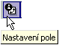
- Označíme pole a v panelu nástrojů zadáme příkaz Kontingenční tabulka|Nastavení pole…
- V místní nabídce vyvolané na poli zadáme příkaz „Nastavení pole…“.
- Levým tlačítkem myši poklepeme na tlačítko pole.
Formátování řádkových a sloupcových polí a polí stránkových je obdobné na stejných dialogových oknech. Lze vybrat jednu z jedenácti souhrnných funkcí. Tlačítkem „Upřesnit…“ se vyvolá dialogové okno, kde lze nastavit, mimo jiné, řazení a filtraci („Prvních 10“). Tlačítkem „Skrýt“ se označené pole skryje. V oblasti stránek lze skrýt i vybrané položky.
U polí v oblasti dat máme možnost použít jednu z jedenácti souhrnných funkcí. Nabídka koresponduje s variantami funkce SUBTOTAL. Nemusíme se omezovat jen na součty. Pro pole v oblasti dat můžeme použít vestavěné výpočty, např. rozdíl oproti jinému údaji, procenta vzhledem k jinému údaji, vzhledem k součtu v řádku, ve sloupci nebo k celé tabulce.
Poznámka: V Excelu 2002 je v seznamu souhrnů na 8. a 9. místě uvedena stejná funkce. V prvním případě jde o funkci SMODCH.VÝBĚR (o odhad směrodatné odchylky) a ve druhém případě o funkci SMODCH (směrodatná odchylka).

Aktualizace kontingenční tabulky
Po úpravě dat ve výchozím seznamu musíme kontingenční tabulku aktualizovat. To lze provést několika způsoby:
- V panelu nástrojů „Kontingenční tabulka“ stiskneme tlačítko „Aktualizovat data".
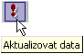
- V panelu nástrojů zadáme příkaz Kontingenční tabulka|Aktualizovat data.
- V místní nabídce vyvolané v kontingenční tabulce zadáme příkaz „Aktualizovat data“.
- V hlavní nabídce Excelu zadáme příkaz Data|Aktualizovat data.

Poznámky
- Na jednom listu sešitu lze vytvořit více kontingenčních tabulek.
- Přetažením tlačítka pole na novou pozici se přesune pole a všechny s ním spojené položky. Vytvoří se nová kontingenční tabulka poskytující jiný pohled na data ze seznamu (zdroje dat).
- Kontingenční tabulku lze přes schránku Windows zkopírovat do jiného sešitu, přičemž se vlastnost interaktivity zachová.

Kontingenční graf
Kontingenční graf obsahuje čtyři oblasti:
Stránková pole – jsou ve významu několika grafů za sebou. Pro každou položku stránkového pole se zobrazí graf.
Řádková pole v přidružené KT budou pole kategorií. Tato pole budou umístěna na ose X.
Sloupcová pole – tato pole ze seznamu budou legendou, popisem datové řady. Položky polí se převezmou jako položky legendy.
Datová pole – z těchto polí se stanou datové řady. Do této oblasti lze přetáhnout jen číselná data.
Korespondující pole přidružené kontingenční tabulky (KT) a kontingenčního grafu (KG):
KT KG
oblast stránek (stránková pole) → oblast stránek (stránkové pole)
oblast řádků (řádkové pole) → osa kategorií (pole kategorií)
oblast sloupců (sloupcová pole) → osa řad (pole řad)
datová oblast (datové položky) → datová oblast (datové položky)

Postupy vytvoření kontingenčního grafu
Kontingenční graf lze vytvořit dvěma způsoby:
A. Vytvoření grafu Průvodcem kontingenční tabulkou a grafem
Jde o vytvoření nové kontingenční tabulky.
- Buňkový kurzor umístíme do prostoru seznamu.
- Zadáme příkaz Data|Kontingenční tabulka a graf…
- Na prvním dialogovém okně „Průvodce kontingenční tabulkou a grafem“ vybereme druh vstupu. Pro náš případ vybereme „Seznam nebo databáze Microsoft Excel“ a „Kontingenční graf (s kontingenční tabulkou)“.
- Stiskem tlačítka „Další“ se zobrazí druhé dialogové okno Průvodce pro výběr zdrojových dat.
- Stiskem tlačítka „Další“ se zobrazí třetí dialogové okno Průvodce.
Může se však zobrazit dotaz, zda se nová kontingenční tabulka (kontingenční sestava, tedy jak tabulka, tak graf) nemá založit na již existující sestavě založené ze stejných zdrojových dat. Tato možnost se doporučuje. Stiskem tlačítka „OK“ se vrátíme na druhé dialogové okno Průvodce pro výběr zdrojové kontingenční tabulky. Výběr potvrdíme tlačítkem „Další“. Dříve vytvořená kontingenční tabulka a přidružená kontingenční tabulka pro kontingenční graf budou sdílet stejnou datovou mezipaměť.
- Na třetím dialogovém okně určíme, kde se má přidružená kontingenční tabulka vytvořit. Buď na listu novém nebo na existujícím.
- Po stisku tlačítka „Dokončit“ se před list s daty vloží nový list obsahující skelet přidružené kontingenční tabulky. Před tento list se vloží další nový list pro kontingenční graf s názvem „Grafn“. Tento list obsahuje skelet kontingenčního grafu. n - pořadové číslo listu s grafem v sešitu.
Další postup:
Přetáhnout pole z podokna „Seznam polí kontingenční tabulky“ (v Excelu 2000 tlačítek polí z panelu nástrojů „Kontingenční tabulka“) do oblasti skeletu kontingenčního grafu nebo do skeletu přidružené kontingenční tabulky.
Místo přetažení lze v podokně „Seznam polí kontingenční tabulky“ vybrat pole, dále oblast v seznamu oblastí a stisknout tlačítko „Přidat do“. Místo stisku tlačítka „Přidat do“ lze na poli poklepat levým tlačítkem myši. Použitelné jen u Excelu 2002.
B. Vytvoření grafu z dříve vytvořené kontingenční tabulky
- Buňkový kurzor umístíme do již vytvořené kontingenční tabulky.
- Dále lze použít některou z těchto akcí:
- Na Panelu nástrojů „Kontingenční tabulka“ stiskneme tlačítko „Průvodce grafem“ nebo zadáme příkaz Kontingenční tabulka|Kontingenční graf.
- Stiskneme tlačítko „Průvodce grafem“ na standardním panelu nástrojů.
- Zadáme příkaz Vložit|Graf.
- Ve všech těchto případech se vytvoří kontingenční graf na novém listu s názvem „Grafn“.

Formátování grafu
Označený objekt v grafu lze formátovat. K tomu použijeme stejné postupy jako jsou uvedeny v části seriálu o práci s grafy.
Graf formátujeme:
- Tlačítky a příkazy na panelu nástrojů „Kontingenční tabulka“. U grafu se zobrazí nabídka příkazů „Kontingenční graf“. Zde nalezneme příkazy: „Skrýt tlačítka polí kontingenčního grafu“ a „Odstranit položku“.
- Tlačítky a příkazy na panelu nástrojů „Graf“.
- Tlačítky a příkazy na panelu nástrojů „Formát“.
- Příkazy hlavní nabídky.
Kontingenční graf může obsahovat několik typů grafů, lze vytvořit kombinovaný graf. Typ grafu vybereme v nabídce pod tlačítkem „Typ grafu“ na panelu nástrojů „Graf“.
V kontingenčním grafu však některé činnosti nelze provést:
- Nelze přesouvat ani měnit velikost zobrazované oblasti.
- Nelze přesouvat nebo měnit velikost legendy. Umístění legendy měníme na kartě „Legenda“ (příkaz Graf|Možnosti grafu).
- Nelze přesouvat název osy nebo grafu. Lze změnit velikost změnou velikosti písma.

Předdefinovaný typ grafu
Předdefinovaným typem kontingenčního grafu je skládaný sloupcový graf (typ grafu – sloupcový, 2. podtyp). Pro běžné grafy to je skupinový sloupcový graf (typ grafu sloupcový, 1. podtyp).
Změníme-li výchozí typ grafu, použije se nový typ jak pro běžné grafy, tak pro grafy kontingenční. Pro určení nového předdefinovaného grafu musíme použít již existující graf. Postup:
- Dříve vytvořený graf označíme jako objekt.
- Zadáme příkaz Graf|Typ grafu…, resp. v místní nabídce příkaz „Typ grafu…“.
- V dialogovém okně „Typ grafu“ na kartě „Standardní typy“ označíme vhodný typ grafu. Graf můžeme vybrat i na kartě „Vlastní typy“. Jako výchozí se nabídne graf, ze kterého jsme dialogové okno vyvolali.
- Stiskneme tlačítko „Nastavit jako výchozí“.
- Zobrazí se dotaz, zda chceme vybraný typ grafu použít jako výchozí. Stiskneme tlačítko „Ano“.
Vybereme-li kartu „Vlastní typy“ a položku „Definované uživatelem“, uvidíme nový výchozí graf s popisem „Výchozí“.
Postup při odstranění doplněného předdefinovaného typu grafu:
- Libovolný dříve vytvořený graf označíme jako objekt.
- Zadáme příkaz Graf|Typ grafu…
- V dialogovém okně „Typ grafu“, na kartě „Vlastní typy“ označíme políčko „Definované uživatelem“.
- Označíme graf pojmenovaný „Výchozí“.
- Stiskneme tlačítko „Odstranit“.
Odstraněním se předdefinovaným typem grafu stane skupinový sloupcový pro běžné grafy a skládaný sloupcový pro kontingenční grafy.

Poznámky
- Kontingenční graf nemůže být: XY bodový, bublinový a burzovní (min-max).
- Skrytí tlačítek polí kontingenčního grafu má význam pro tisk. Ponecháme-li je zobrazená, vytisknou se jako rámečky.
- Použijeme-li již existující kontingenční tabulku pro vytvoření kontingenčního grafu, nebudeme již moci použít tabulku pro jiné účely, neboť v ní provedená změna se promítne automaticky do grafu.

Galerie doprovodných obrázků

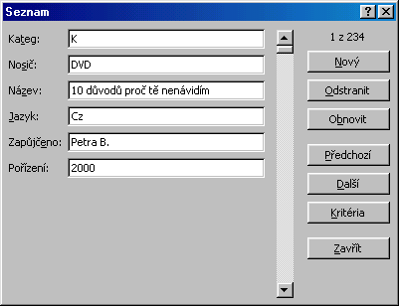
Dialogové okno pro prohlížení seznamu

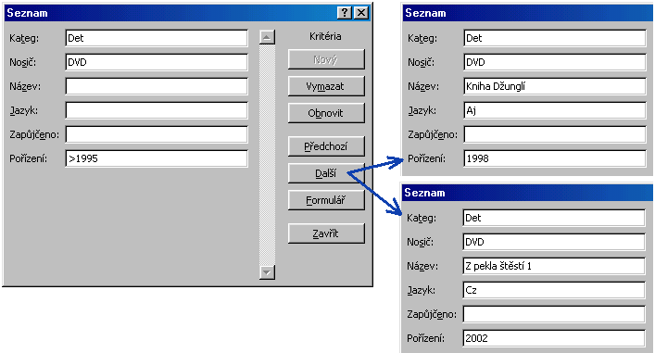
Dialogové okno při určení podmínky a zobrazení záznamů podmínku splňujících

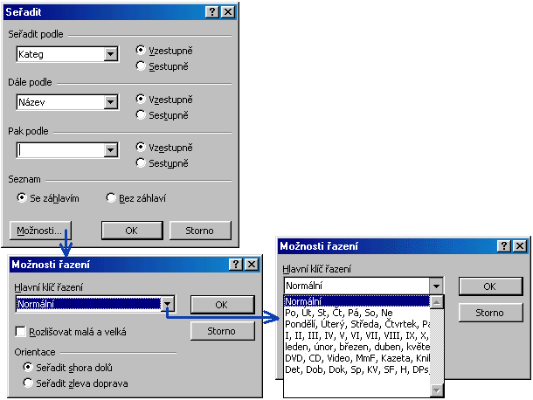
Dialogová okna pro určení seřazení seznamu

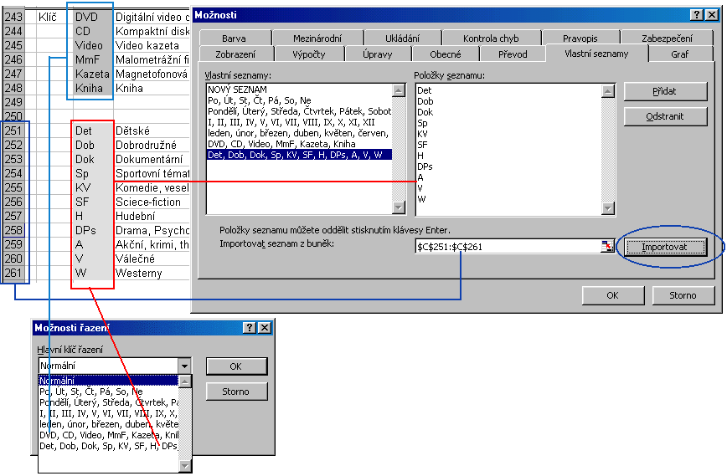
Způsob doplnění vlastního seznamu řazení

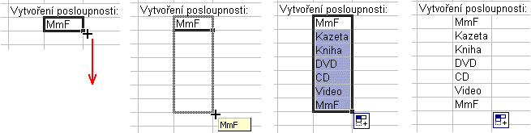
Postup při vytvoření posloupnosti

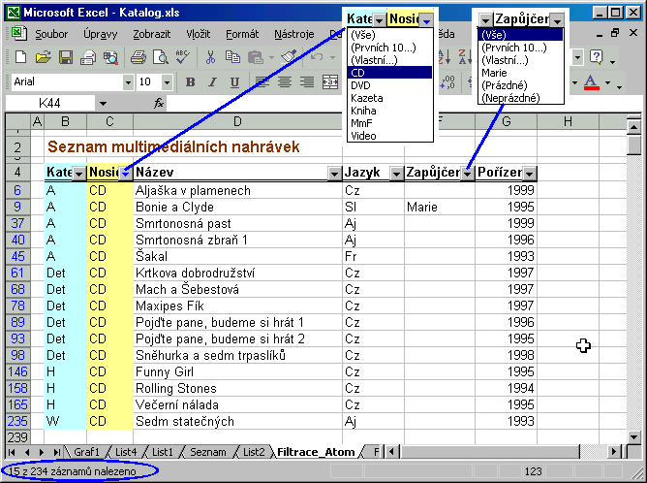
Automatická filtrace - vyfiltrované záznamy

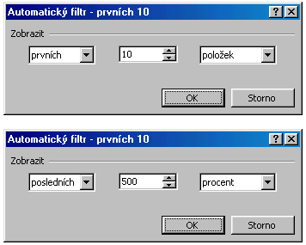
Dialogové ono pro nastavení filtrace „Prvních 10…“

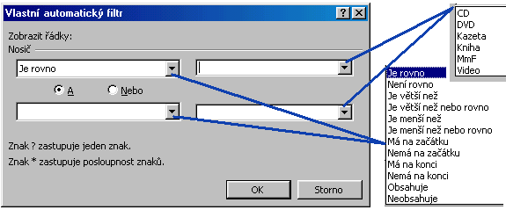
Dialogové ono pro nastavení vlastní filtrace

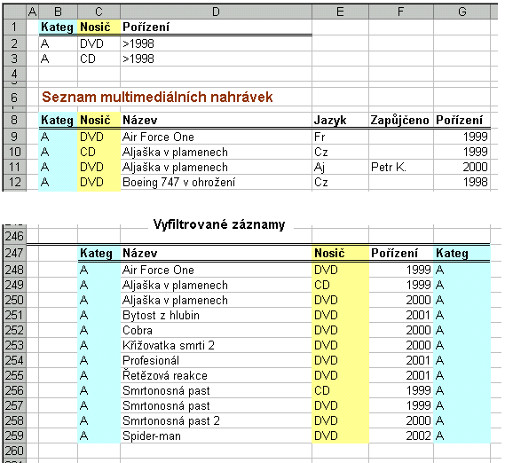
Seznam před a po rozšířené filtraci

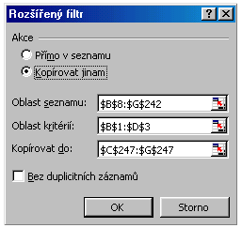
Dialogové okno pro nastavení rozšířené filtrace

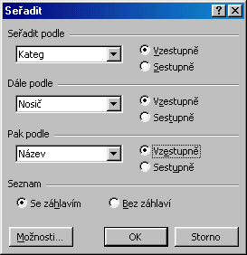
Seřazení seznamu před vytvořením souhrnu

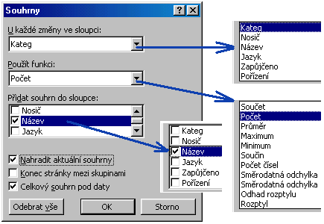
Nastavení parametrů pro vytvoření souhrnu

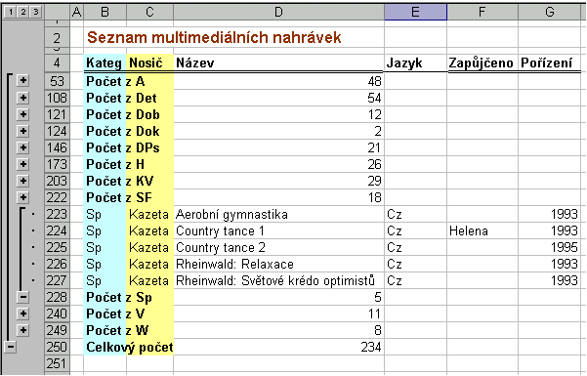
Vytvořený souhrn

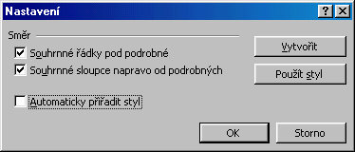
Dialogové okno pro nastavení směrů vytvoření skupin a přehledů

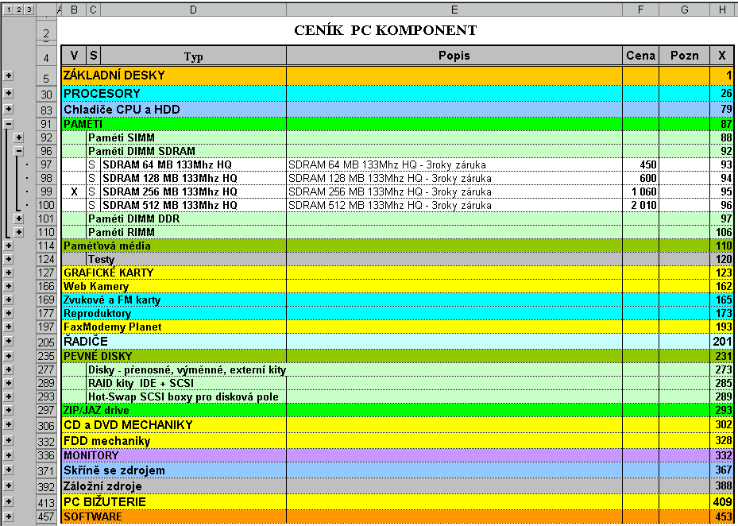
Skupiny vytvořené v seznamu

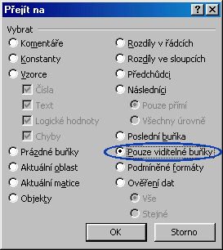
Dialogové okno pro výběr buněk pro kopírování

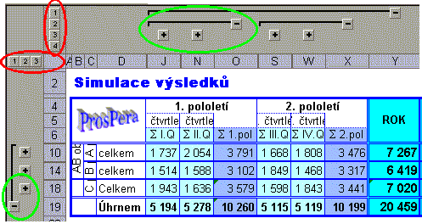
Tlačítka (symboly) přehledů

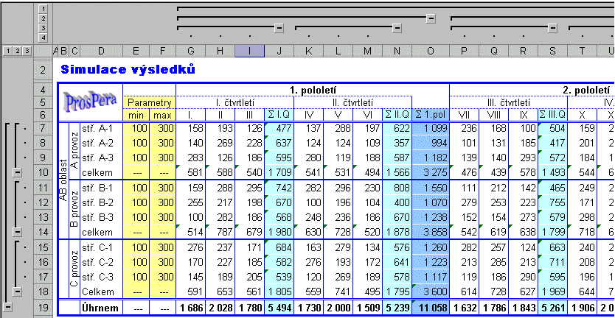
Přehledy doplněné do tabulky

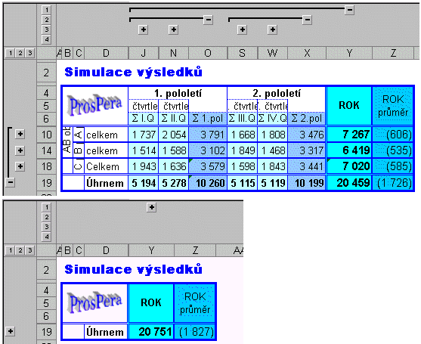
Změna zobrazovaných podrobností pomocí tlačítek přehledů

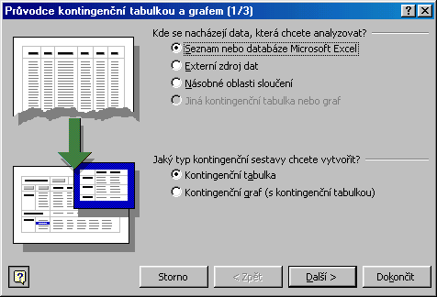
Zahájení vytváření kontingenční tabulky

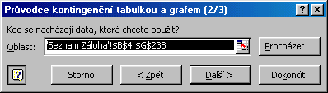
Vytváření kontingenční tabulky – určení zdroje dat

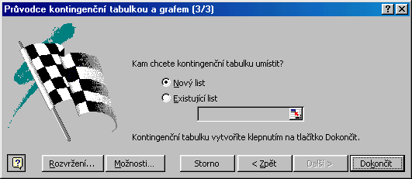
Vytváření kontingenční tabulky – dokončení

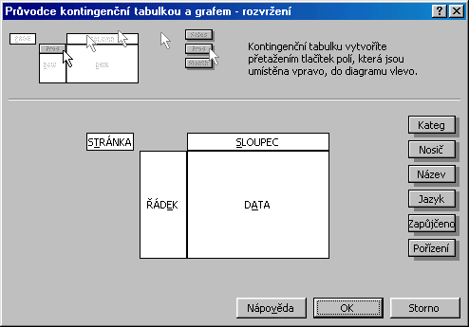
Vytváření kontingenční tabulky – rozvržení

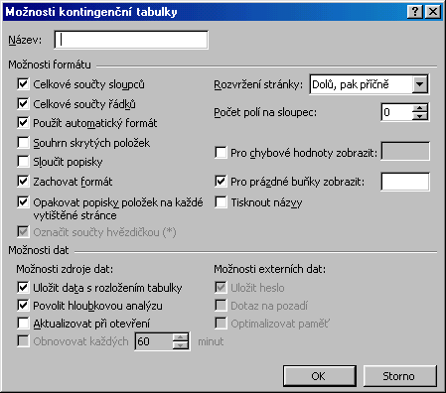
Vytváření kontingenční tabulky – možnosti

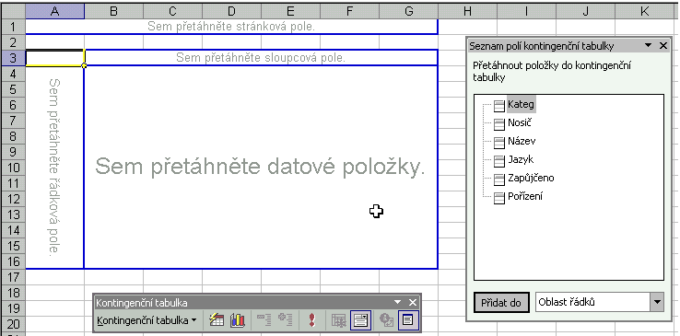
Výchozí stav před koncipováním kontingenční tabulky

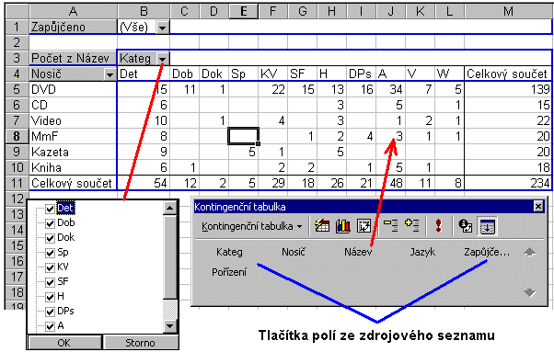
Koncipování kontingenční tabulky v Excelu 2000

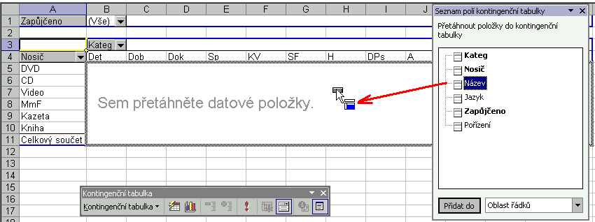
Koncipování kontingenční tabulky v Excelu 2002

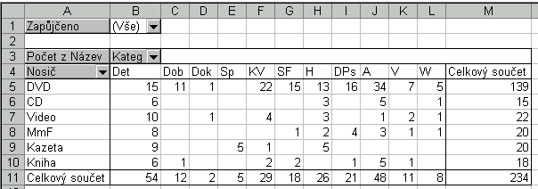
Hotová kontingenční tabulka

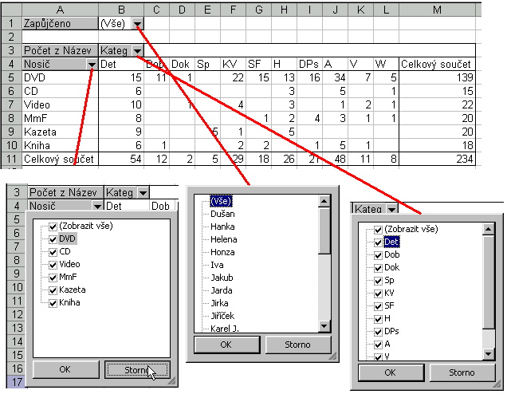
Hotová kontingenční tabulka – tlačítka polí

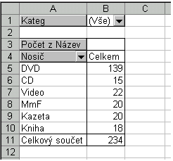
Jiná kontingenční tabulka ze stejného zdroje dat

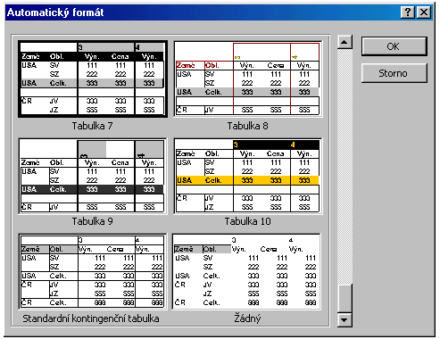
Kontingenční tabulka – automatický formát

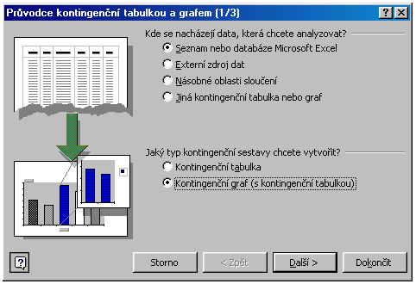
Kontingenční graf – zahájení

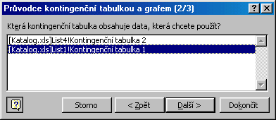
Výběr již existující kontingenční tabulky

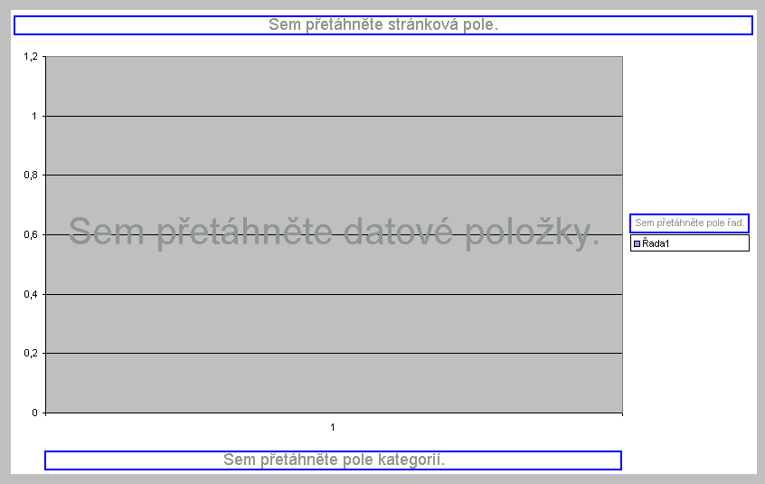
Skelet kontingenčního grafu

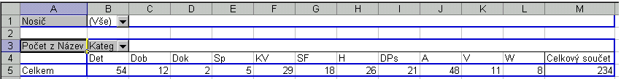
Kontingenční graf – přidružená kontingenční tabulka

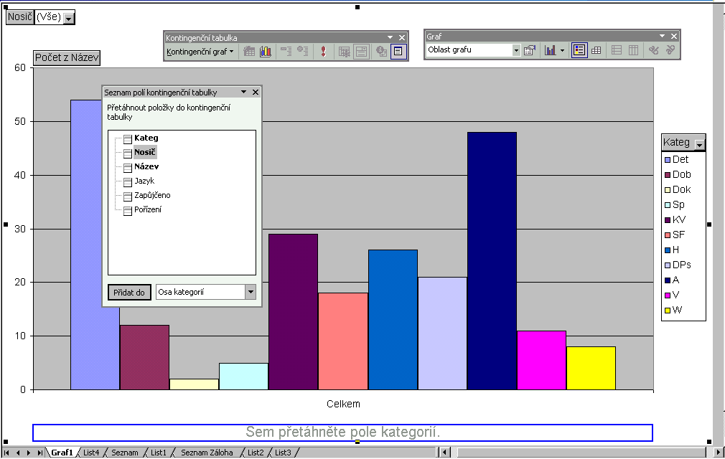
Kontingenční graf v Excelu 2002

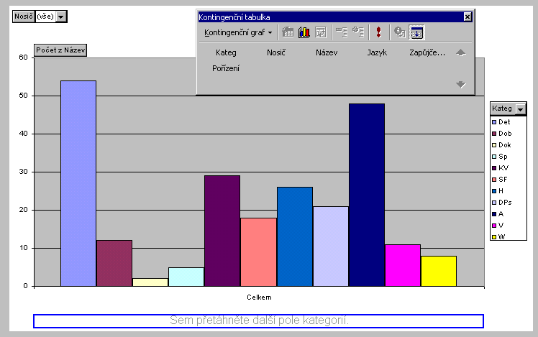
Kontingenční graf v Excelu 2000

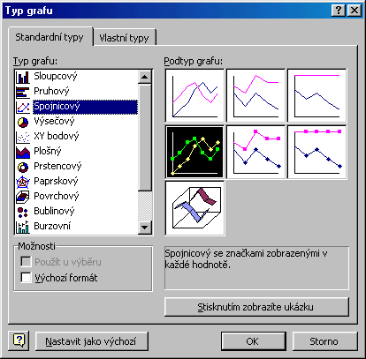
Vytvoření předdefinovaného grafu

* * * *
* * *
*

